Desafío 1

Andrés Romero Capachero

Nikolas Geovanny Ortega Suarez

Informática II

Aníbal guerra

Augusto Salazar

Universidad de Antioquia

Medellín, Antioquia

11 de septiembre de 2024

**Informe desafío #1**

**Análisis del problema:**

El desafío presenta los siguientes retos:

* Implementar un código íntegramente de C++ sin librerías especiales (exceptuando que sean de autoría propia).
* Utilizar la plataforma de simulación tinckercat, específicamente usando Arduino Uno, un generador de señales, pulsadores, resistenecias y una pantalla LCD.
* Crear un proyecto capaz de recibir y traducir en imagen diferentes señales con diferentes formas e intensidades.
* Uso obligatorio de punteros, arreglos y memoria dinámica
* Commits diarios del avance
* Responsable uso de la memoria en vista de las limitaciones de Arduino

En vista de los ítems anteriormente mencionados se plantea la siguiente solución; por al menos dos días nos dedicaremos a la captación de información necesaria para comenzar con el desarrollo, sin conocimientos previos de Arduino seria irreal plantear un plan de acción dando inicio al desarrollo real el día 13 de septiembre, por ende, el compromiso es desarrollar las habilidades en implementación de memoria dinámica y arreglos además de las competencias necesarias en Arduino

Hoy 14/09/2024 se hacen las siguientes actualizaciones al informe, tras tres días de trabajo e investigación se logran avances en codificación teniendo en cuenta el comportamiento de las funciones a evaluar, considerando sus cambios como factores importantes para su reconocimiento, logrando traducir exitosamente señales senoidales y cuadradas, mediante el uso de arreglos y condicionales; Con diferentes valores en el generador de funciones, en cuanto a implementación de punteros y arreglos se han utilizado arreglos durante las pruebas y ya se tiene planteada la manera de poner punteros y memoria dinámica, sin embargo, en la fase de programación actual no se ha requerido de dichos ítems

El apartado electrónico del proyecto se ha hecho hasta ahora con un pulsador, una placa, Arduino Uno y una resistencia, el generador de funciones; aun no se implementa el LCD, todo manejado y supervisado mediante la consola 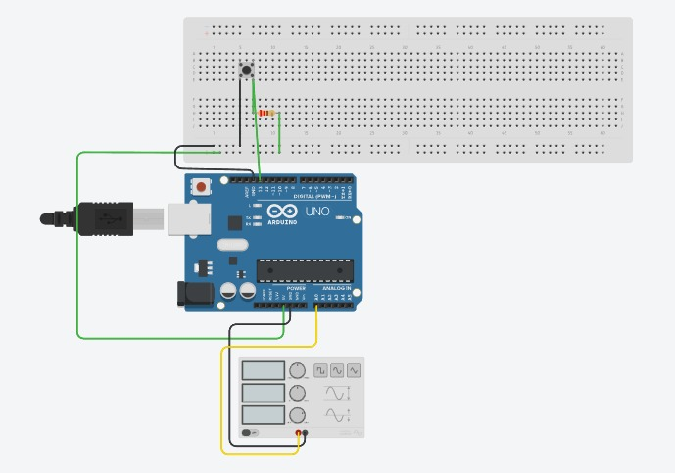

Para los próximos días de trabajo se definen como tareas la implementación la librería adafruit, la creación de la lógica para interpretar la señal triangular, el uso de punteros y memoria dinámica, perfeccionamiento del circuito electrónico además de, ser eficientes en el trabajo colaborativo, creación del video explicativo a nivel de electrónica, código y funcionamiento de ambos.